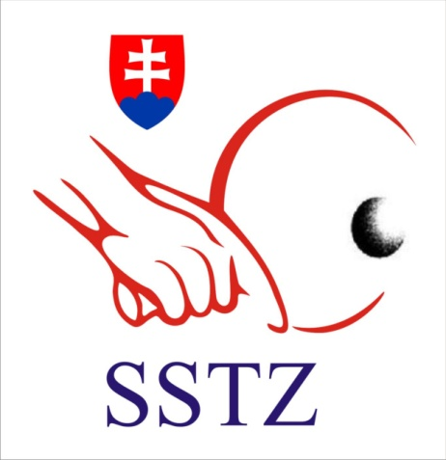
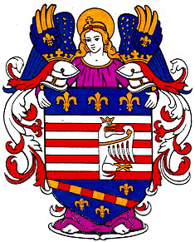
Majstrovstvá Slovenskej Republiky
v stolnom tenise jednotlivcov
kategórie staršieho žiactva

16 - 17. máj 2015

MULTIFUNKČNÁ HALA
STK LOKOMOTÍVY KOŠICE,
ČERMELSKÁ 1

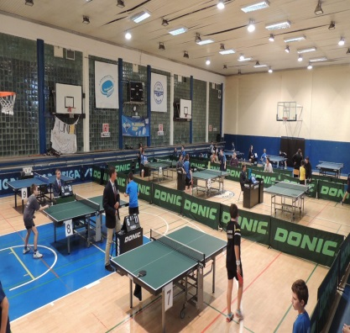

súťaže - 1. dvojhra starších žiakov 3. dvojhra starších žiačok
2. štvorhra starších žiakov 4. štvorhra starších žiačok

program - 16.5.2015 prezentácia 7:50 - 8:50 hod.
zahájenie 9:00 hod.
začiatok súťaží 9:30 hod. pokračovanie podľa rozpisu
- 17.5.2015 pokračovanie 9:00 hod. podľa rozpisu

